Вопросы:

1. 7. Остановился на этой цифре, потому что изучал python сам – в качестве увлечения, и в университете. Также изучение python проходило в рамках обучения на курсе «Аналитик данных» от Яндекс.Практикум-а.
2. 5. Был опыт работы в данном инструменте – как в школе, так и в университете.

Задачи на логику:

## Задача 1

1. Ответ: 4

## Решение:

1. 50% до полудня от 40$ = 20$
2. 40 – 20 = 20$
3. 80% от оставшихся 20$ = 16$
4. 40 – 20 – 16 = 4$

## Задача 2

1. Ответ: 18

## Решение:

1. 5 * 6 * 24 = 720 (часов всего)
2. 720 / 120 = 6 ($ за 1 час)
3. 6 * 216 = 1296 (часов всего)
4. 1296 / (9 * 8) = 18 (дней)

## Задача 3

1. Ответ: 15

## Решение:

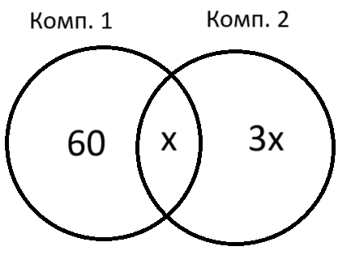

Всего 200 баннеров, задействовано в компаниях 200 – 80 = 120 баннеров.

По кругам Эйлера составляем уравнение:

60 + x + 3x = 120

4x = 60

x = 15

Вывод: в двух компаниях было задействовано 15 баннеров.

## Задача 4

1. Ответ: Кейт и Джон

## Задача 5

1. Ответ: 88

## Решение:

1. Ср. балл за 5 модулей = 80
2. 80 * 5 = 400
3. 4 * 78 = 312
4. 400 – 312 = 88

## Задача 6

1. Ответ: 39

## Решение:

Туда путь занял 3 ч и 15 мин

Обратно путь занял 2 ч и 36 мин

Разница составляет 39 минут.